**UC002 – Consultar Período para Destribuição de Vistos**

Sumário

Histórico de Revisão 3

Identificação da Solicitação 3

Cenário Atual 4

Cenário Proposto 4

Descrição do Caso de Uso 5

Evento Disparador 5

Caminho 5

Fluxo Principal 5

Fluxos Alternativos 6

Fluxos de Exceção 6

Lista de Mensagens 6

Regras de Negócio 6

Protótipos 6

PT001 – Solicitação de Visto 6

Anexos 7

# 

# Histórico de Revisão

|  |  |  |
| --- | --- | --- |
| **Data** | **Autor** | **Comentário** |
| 01/04/2013 | Ricardo Marangoni da Mota | Concepção inicial |

# Identificação da Solicitação

|  |  |  |  |  |  |
| --- | --- | --- | --- | --- | --- |
| Classificação: | Criação | | | | |
| Assunto: | Consulta de períodos para a solicitação de visto. | | | | |
| Sistema: | ***Android*** | | | | |
|  | | | | | |
| SOLICITANTE | | **ÁREA** | **E-MAIL** | | **TELEFONE** |
| Faculdade Educacional Araucária | | Secretaria | secretaria@facear.com.br | |  |
|  | | | | | |
| ANALISTA FUNCIONAL | | **E-MAIL** | | **TELEFONE** | |
| Ricardo Marangoni da Mota | | [ric.marangoni@gmail.com](mailto:ric.marangoni@gmail.com) | |  | |

# Cenário Atual

A secretaria cola um papel A4 na porta do departamento alertando os alunos sobre o período de dias naquele mês, no qual o aluno deverá solicitar o seu visto.

# Cenário Proposto

Permitir que o aluno visualize o período assim que abrir o aplicativo.

# Descrição do Caso de Uso

### Evento Disparador

O caso de uso inicia-se quando o usuário acessa a tela inicial da aplicação.

### Caminho

Tela Principal

### Fluxo Principal

|  |  |  |  |
| --- | --- | --- | --- |
| Passo | Ator | Descrição | Referências |
| 1 | Sistema | O sistema carrega a tela. |  |
| 2 | Sistema | O sistema busca o período na base de dados e exibe na tela. | [PT001] |
| 8 | - | O caso de uso é encerrado. |  |

**Pós-condição:**

Tela inicial carregada contendo o periodo.

## Fluxos Alternativos

Não há.

## Fluxos de Exceção

Não há.

## Lista de Mensagens

Não há.

## Regras de Negócio

Não há.

# Protótipos

## PT001 – Solicitação de Visto

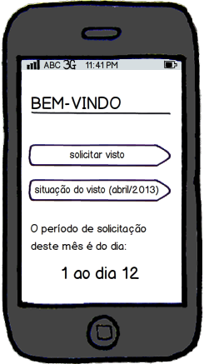

# Anexos

Não há.